|  |  |
| --- | --- |
| PHÒNG GD&ĐT ĐÔNG TRIỀU  **TRƯỜNG THCS NGUYỄN DU** | CỘNG HÒA XÃ HỘI CHỦ NGHĨA VIỆT NAM  **Độc lập- Tự do- Hạnh phúc** |

# 

# THÔNG BÁO LỊCH TRỰC TRƯỜNG

**(Từ ngày 30/04//2020 ngày 01/05//2020)**

|  |  |  |  |
| --- | --- | --- | --- |
| **NGÀY TRỰC** | **HỌ VÀ TÊN** | **CHỨC VỤ** | **Chữ ký** |
| Thứ 5 30/04/2020 | Nguyễn Hồng Lam | P.Hiệu trưởng |  |
| Nguyễn Văn Triển | Bảo vệ |  |
| Thứ 6 01/05/2020 | Trần Thị Ánh Tuyết | Hiệu trưởng |  |
| Nguyễn Văn Tân | Bảo vệ |  |
| Thứ 7 02/03/2020 | Trần Thị Ánh Tuyết | Hiệu trưởng |  |
| Nguyễn Văn Triển | Bảo vệ |  |
| Chủ nhật 03/05/2020 | Nguyễn Hồng Lam | P.Hiệu trưởng |  |
| Nguyễn Văn Tân | Bảo vệ |  |

**Lưu ý:** Các đ/c CBGV-NV thường xuyên cập nhật hòm thư cá nhân, zalo nhóm THCS Nguyendu để nắm bắt kịp thời các văn bản chỉ đạo của nhà trường cùng như của cấp trên.

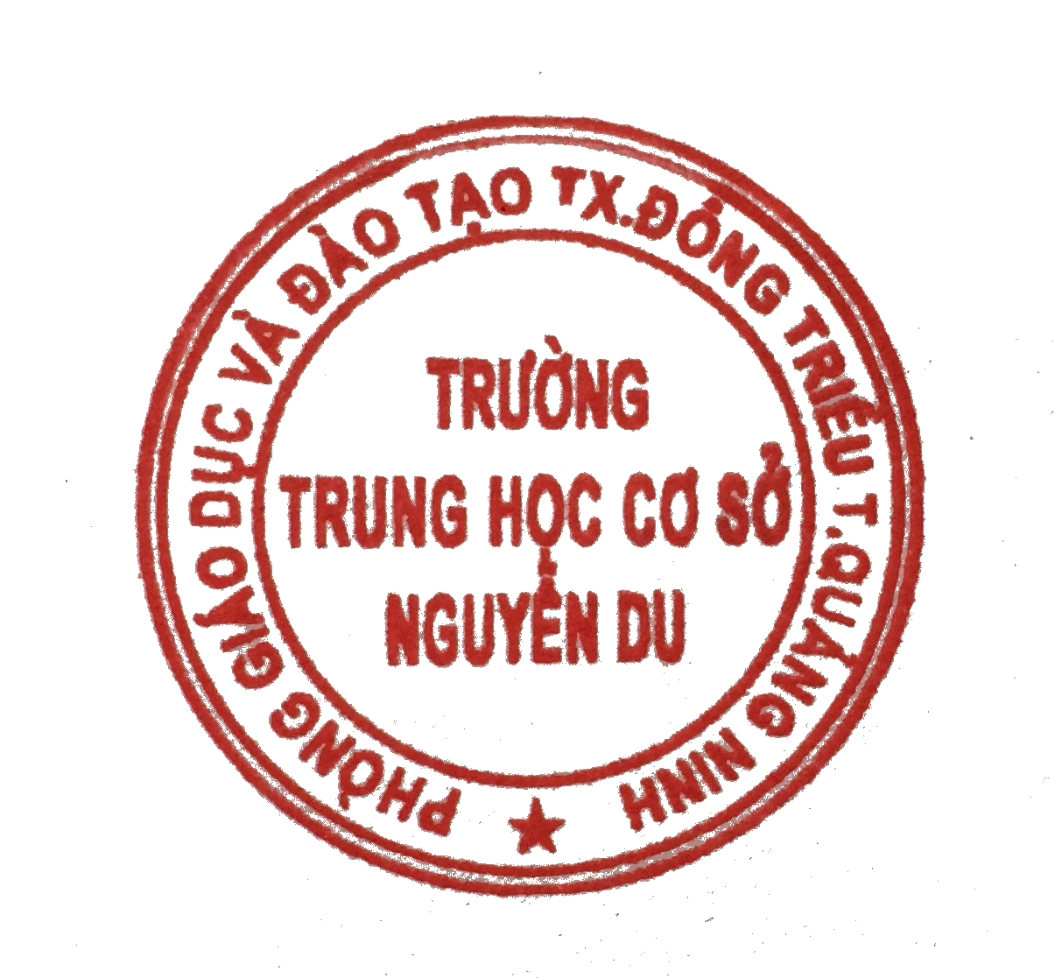

# HIỆU TRƯỞNG



***Trần Thị ÁnhTuyết***